- Матрица бостонской консультационной группы (БКГ).

В основе Бостонской матрицы лежит модель жизненного цикла товара, в соответствии с которой товар в своем развитии проходит четыре стадии: выход на рынок (товар-"проблема"), рост (товар-"звезда"), зрелость (товар-"дойная корова") и спад (товар-"собака").

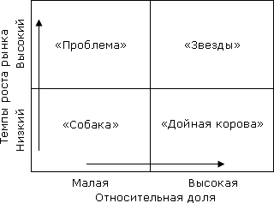

Пример 1. Если бизнес-единице принадлежит 10% рынка, на котором самый крупный конкурент владеет долей 20%, то относительная доля данного бизнеса составит 0,5 (10/20).

"Проблемы" (быстрый рост/малая доля): товары этой группы могут оказаться очень перспективными, поскольку рынок расширяется, но требуют значительных средств для поддержания роста. Применительно к этой группе продуктов необходимо решить: увеличить долю рынка данных товаров или прекратить их финансирование.
"Звезды" (быстрый рост/высокая доля) – это рыночные лидеры. Они приносят значительную прибыль благодаря своей конкурентоспособности, но также нуждаются в финансировании для поддержания высокой доли динамичного рынка.
"Дойные коровы" (медленный рост/высокая доля): товары, способные принести больше прибыли, чем необходимо для поддержания их роста. Они являются основным источником финансовых средств для диверсификации и научных исследований. Приоритетная стратегическая цель – "сбор урожая".
"Собаки" (медленный рост/малая доля) – это продукты, которые находятся в невыгодном положении по издержкам и не имеют возможностей роста. Сохранение таких товаров связано со значительными финансовыми расходами при небольших шансах на улучшение положения. Приоритетная стратегия – прекращение инвестиций и скромное существование.

